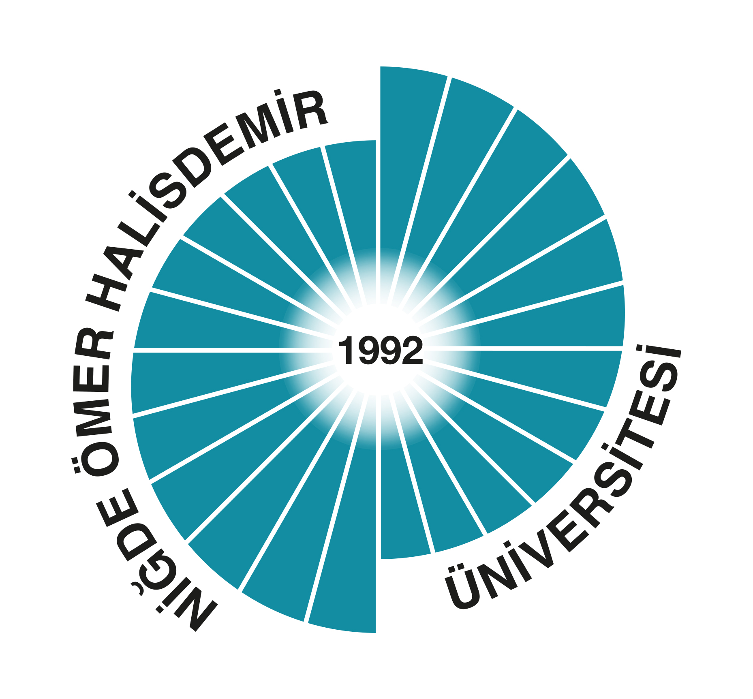

NİĞDE ÖMER HALİSDEMİR ÜNİVERSİTESİ
2021/2022/2023 AKADEMİK YILI
ERASMUS+ ÖĞRENİM-STAJ HAREKETLİLİĞİ
YABANCI DİL SINAVI BAŞVURU FORMU
2021/2022 Proje Numaraları: 2021-1-TR01-KA131-HED-000003189
2022/2023 Proje Numaraları: 2022-1-TR01-KA131-HED-000051718

Adı – Soyadı
T.C. No
Öğrenci No
Öğrenim Durumu | Ön Lisans Lisans Yüksek Lisans Doktora
Fakülte / Enstitü / Yüksekokul / MYO
Bölüm / Program
Sınıf
Genel Akademik Not Ortalaması
E-posta
Telefon
Ekler | - İngilizce Transkript Belgesi (1 adet)
Tarih ve İmza

Not: Form bilgisayarda doldurulduktan sonra çıktı alınacaktır. El yazısı ile doldurulan formlar dikkate alınmayacaktır.

